ДЕПАРТАМЕНТ ОБРАЗОВАНИЯ ГОРОДА МОСКВЫ ЮГО-ВОСТОЧНОЕ ОКРУЖНОЕ УПРАВЛЕНИЕОБРАЗОВАНИЯ

общеобразовательная

школа

(коррекционная)

VIII вида

Специальная

№ 482

Москва 2010

Девиз: Будь готов всегда помочь,
Все невзгоды превозмочь.

Речевка: Раз, два, три, четыре, пять.
Эй, пятерка, шире шаг!
Муравей – ты, муравей -я
Вместе мы одна семья.
Каждый занят своим делом
Лего –сложим мы умело.

Кто сильнее всех на свете –
Вы спросите у людей.
Вам ответят даже дети:
- Ну, конечно, муравей!
Кто бревно большое тащит
В 10 раз себя длинней!
Ну, конечно,
Ну, конечно,
Ну, конечно, муравей!
Кто Лего-дворцы умеет строить
С сотней окон и дверей?
Ну, конечно,
Ну, конечно,
Ну, конечно, муравей!
Чтут везде его отвагу
И все знают с давних пор:
Он – солдат и работяга,
Он – творец и мушкетёр!
Кто бревно большое тащит
В 10 раз себя длинней?
Ну, конечно,
Ну, конечно,
Ну, конечно, муравей!
Кто спешит на помощь первым
Выручать своих друзей?
Ну, конечно,
Ну, конечно,
Ну, конечно, муравей!

Домашнее задание:

Перед Вами дружный класс:
Удивим, быть может, Вас.
Предстаем мы перед Вами
ЛЕГО - лучшими друзьями.

В центре наша раскрасавица
Она всем нам очень нравится,
Наша бабочка, наш свет,
Учительницы лучше нет.

Рядом наш любитель книг,
Он прилежный ученик,
Но при этом современен,
Силен, моден и уверен.

Наша одноклассница – санитарочка
Для нее нет лучшего подарочка,
Чем здоровье ее одноклассников
Хоть хороших, но иногда и проказников.

Этот товарищ, любит природу,
Наш «Гринписовец» год от года
Бережет растения, зверей,
И костюмчик выбрал «позеленей»

Ну а это, наш мастер – герой,
Он исправит дефект любой,
Он починит любую поломку,
Стоит только позвать его громко.

Пред Вами стоим мы такие,
Интересные, чуть-чуть смешные,
ЛЕГО - творчество очень любя,
Воплотили мы в ЛЕГО себя.

Из конструктора - Лего муравьи
Строят «Школу моей мечты».
Расторопно, с рабочей сноровкой
Ставят балки и крыши кладут.
Дело спорится бойко и ловко,
Будут в школе тепло и уют!

Каждому достался здесь этаж,
На первом – класс коррекционный наш,
Начальная школа – на втором этаже,
На третьем - средняя разместилась уже,
На четвертом - старшие классы -
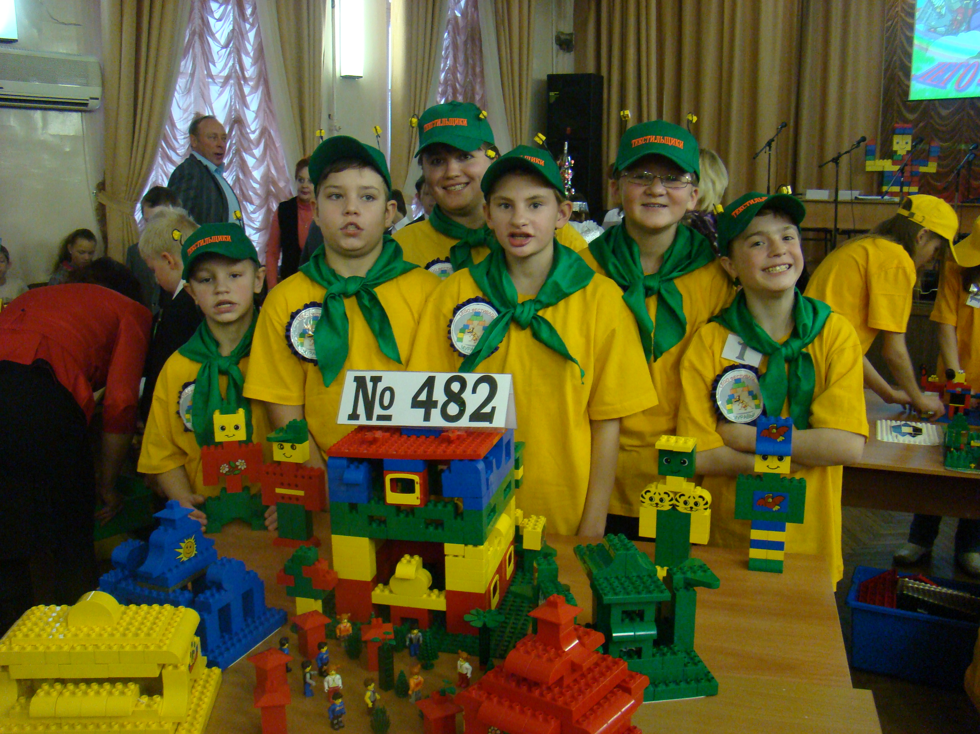
Нет школы лучше и краше.
Рядом еще есть здания,
Получаем в школе мы знания.
И идем в синий корпус купаться,
Спортом с радостью заниматься.
Желтый корпус для поддержания здоровья,
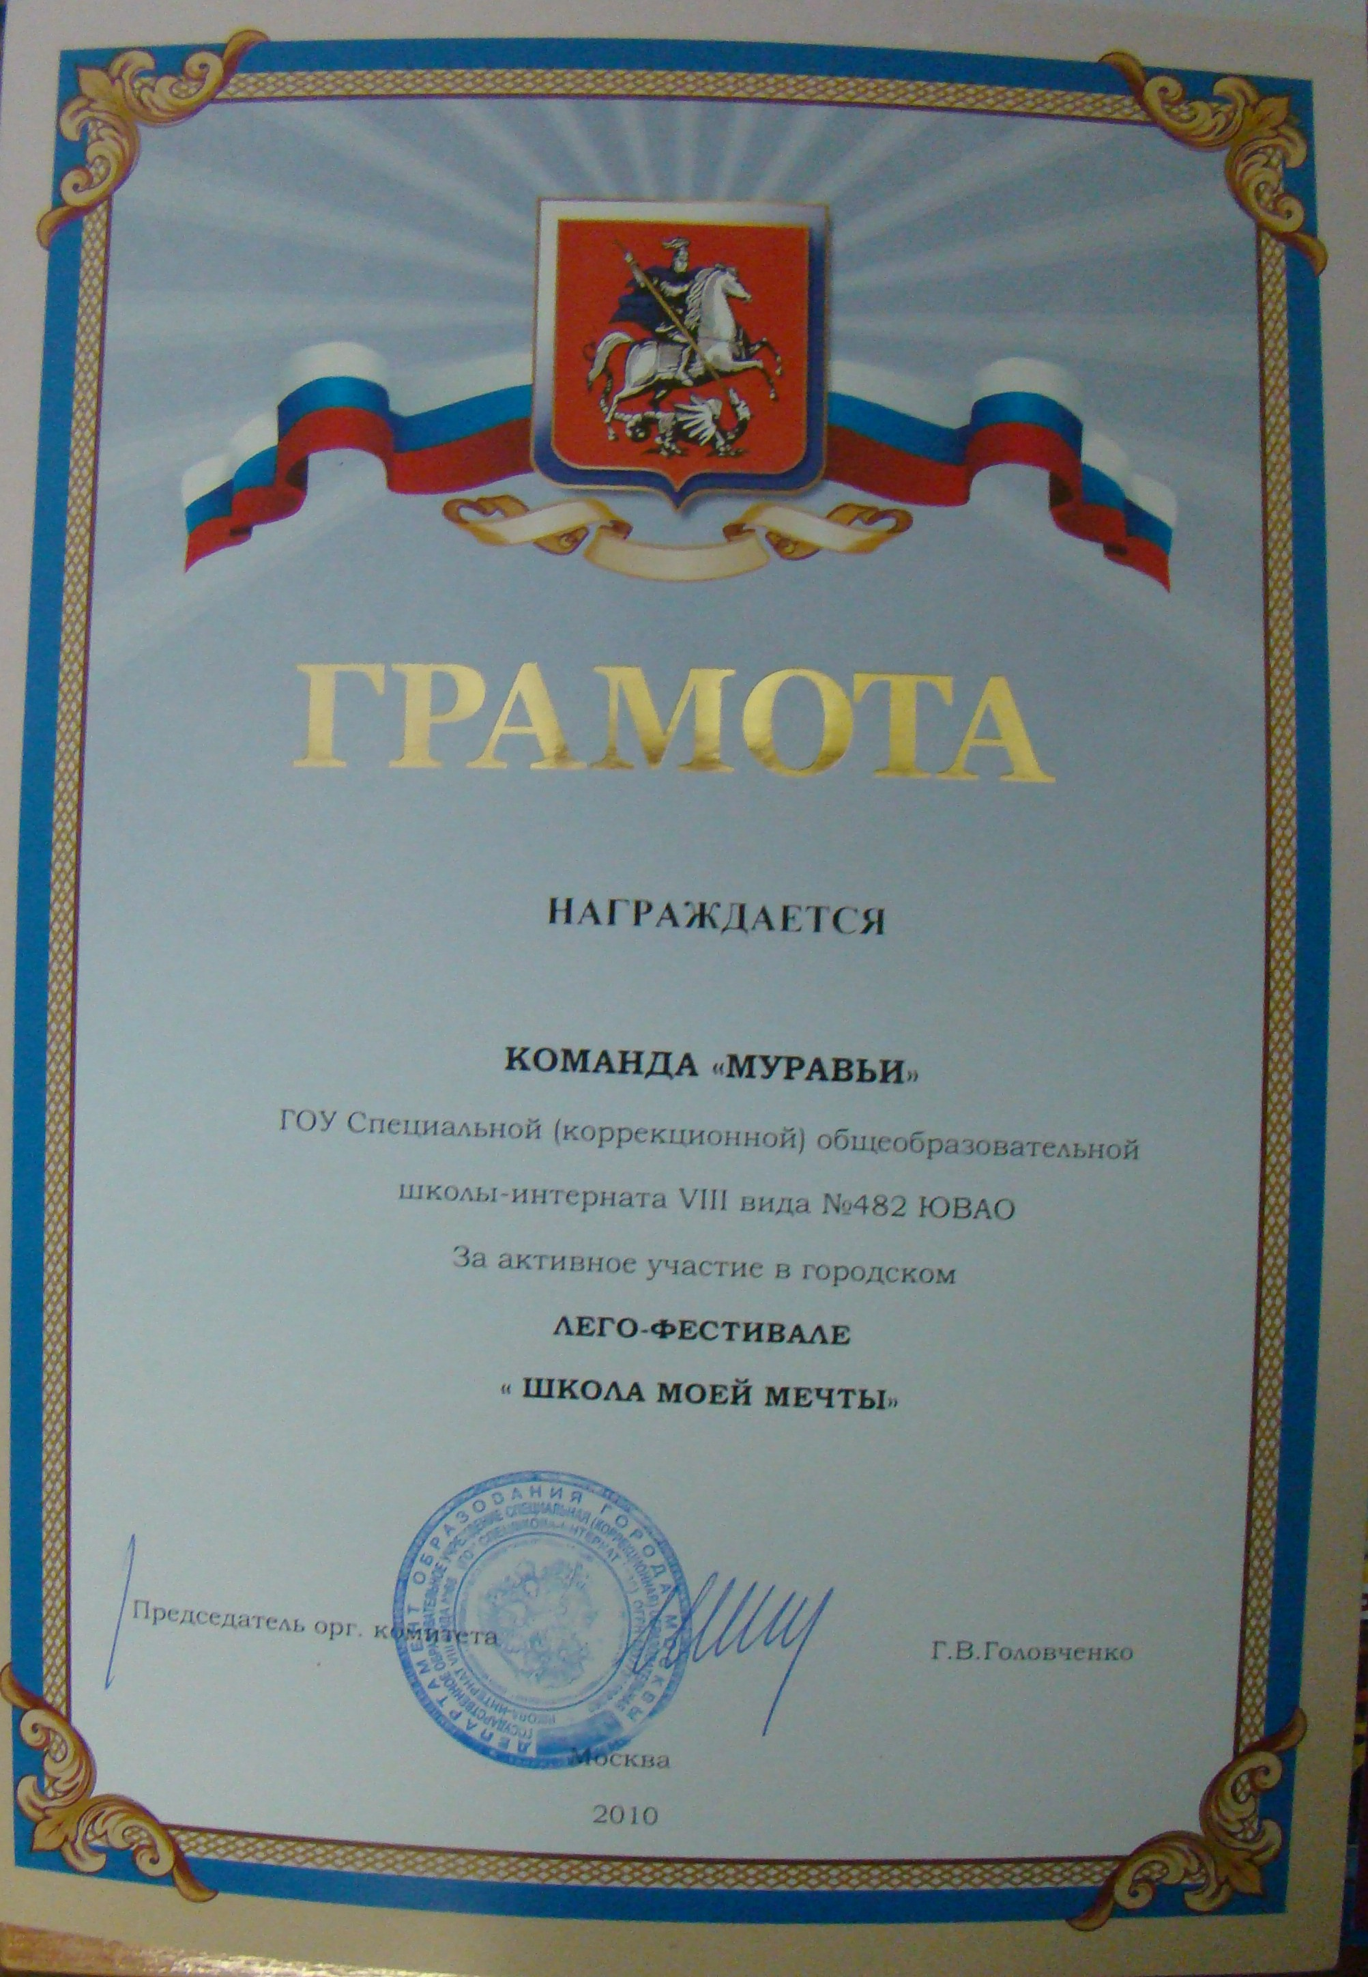
Для оптимизма и полнокровья.
В красном корпусе будем трудиться,
Ну а в зеленом уж веселиться.
Это школа нашей мечты
Счастливы здесь муравьи!

